Министерство образования и науки

Государственное учреждение высшего профессионального образования

**Курсовая работа по дисциплине**

**«Разработка управленческих решений» на тему:**

**«Разработка управленческого решения для компании Инком-Авто»**

**Выполнили**

**Институт:** Финансового менеджмента

**Специальность:** финансы и кредит

**Отделение:** очное

**Курс:** 3

**Группа:** 1

**Проверила:**

**Дата защиты:**

**Оценка:**

**Подпись руководителя:**

Москва – 2010 г.

**Введение**

Государственный Университет Управления готовит будущих управленцев. Современный руководитель должен быть компетентен в свой области, должен обладать знаниями, навыками при разработке и принятии управленческих решений для наилучшего и наиболее эффективного развития организации.

Управленческое решение - выбор альтернативы, осуществляемый руководителем организации в рамках его должностных полномочий. В.С. Юкаева считает, что «управленческое решение представляет собой творческий акт субъекта управления (индивидуального или группового лица), определяющий программу деятельности коллектива по эффективному разрешению назревшей проблемы на основе знания объективных законов функционирования управляемой системы и анализа информации о ее состоянии».

Принятие управленческих решений - одна из основных и наиболее ответственных функций, выполняемых руководителем в процессе управления. От правильности и своевременности управленческих решений зависит эффективность управления. В развитии интенсивной экономики часто приходится идти неизвестными путями, экспериментировать. Поэтому особую важность приобретает умение вырабатывать управленческие решения.

Целью данной курсовой работы является овладение практическими навыками разработки и принятия управленческого решения в конкретной организации для конкретной ситуации. В данной работе объектом исследования выбрана компания «Инком-авто», которая хочет вывести на российский рынок перспективные китайские автомобили, которые тем самым должны занять часть сектора автомобилей эконом класса, в котором доля автомобилей Lada в структуре продаж «Инком-авто» снизилась с 65% до 55%.

В данной курсовой работе будут проведены анализы сложившейся ситуации и проблемы выбранной организации. Так же будут разработаны альтернативы будущего решения, из которых будет выбрано оптимальное решение.

**Описание ситуации и проблемы**

«Мы развиваемся в традиционном для нас секторе, - говорит президент и основатель компании Дмитрий Козловский. «Это автомобили народные». 74% продаж «Инком-авто» в натуральном выражении приходится на машины стоимостью до $10 тыс. И до недавнего времени это была в основном продукция ВАЗ. Однако при ежегодном 70-процентном росте рынка спрос на отечественные машины увеличивался лишь на несколько процентов. Поэтому автомобили Волжского автозавода «Инком-авто» просто необходимо чем-то замещать, чтобы не уступить долю рынка другим автодилерам.



По итогам 2006 года доля автомобилей Lada в структуре продаж «Инком-авто» снизилась с 65% до 55%. Образовавшийся пробел в 10% заполнили корейские автомобили. Однако условия работы с корейцами не вполне удовлетворяют «Инком-авто».

В данной ситуации очень выгодно выглядят китайские автопроизводители, ведь от китайцев можно добиться прав не только на розничную продажу, но и на дистрибуцию. «По любой марке, кроме китайских, нереально получить дистрибуцию на Россию: производители сами строят здесь сбытовую сеть и продают машины дилерам,-- уверяет Козловский.-- А дистрибуция нам очень интересна». Интерес Дмитрия Козловского понятен: дистрибутор по сравнению с розничным торговцем получает 5–10% дополнительной маржи от каждой проданной в России машины.

**Описание компании**

Группа компаний «Инком-Авто» – один из крупнейших розничных автомобильных дилеров на российском рынке. По итогам 2006 г. доля федерального рынка компании в сегменте новых легковых автомобилей составила 2,3%, доля столичного рынка – 6%. По показателю рыночной доли компания в течение последних 2 лет входит в тройку лидеров.



История развития ГК «Инком-Авто» началась в 1991 г. с основания компании «Инком-Лада», получившей статус официального дилера АвтоВАЗа. В 1995 г. компания была переименована в «Инком-Авто». В настоящий момент ГК осуществляет дистрибуцию 18 марок автомобилей в 20 автосалонах, 15 из которых расположены в Московском регионе. К 2010 г. планируется открытие 30 новых автосалонов, большая часть которых будет располагаться в экономически развитых регионах, предполагающих наличие устойчивого потребительского спроса. Общий объем продаж в 2006 г. превысил 46 тыс. автомобилей, плановые показатели на 2007-2010 гг. – 57-100 тыс. машин. По результатам 2006 г. компания занимала 1-3-е места по продаже ряда автомобилей российского производства, в том числе Daewoo, Hyundai, Renault, ВАЗ, УАЗ, ГАЗ. Стратегия развития компании предусматривает постепенный переход к реализации автомобилей в наиболее востребованном сегменте новых иномарок средней ценовой категории, включая активное сотрудничество с китайскими производителями, завоевывающими российский рынок.

«Инком-Авто» представляет собой вертикально интегрированный холдинг, объединяющий 23 юридических лица, специализирующихся на предоставлении полного комплекса услуг по продаже, ремонту, послепродажному обслуживанию и прокату автомобилей отечественного и иностранного производства. Бенефициаром Группы является ее президент Дмитрий Козловский, владеющий 90,1% акций. С июля 2007 г. владельцем остальных 9,9% акций стал крупный институциональный фонд AIG Russia Century Fund, занимающийся улучшением корпоративной и финансовой прозрачности Группы. «Инком-Авто» управляется профессиональной командой менеджеров, долгое время работающих в отрасли розничной дистрибуции автомобилей.

1. ***Аналитическая часть***

**1. Анализ ситуации**

**1.1. Выявление ситуационных факторов**

* Косвенные

- Социально-культурные (рост спроса на российские автомобили)

- Правовые

- Политические (рост пошлин на ввоз импортных автомобилей)

* Экономический (платежеспособность населения)
* НТП (развитие китайского автопрома)

- Природно-географический (Для продажи китайских машин нужна обширная сеть автоцентров в регионах, где эти автомобили пользуются большей популярностью. Сейчас у «Инком-авто» всего 20 торговых точек в городах-миллионерах, в основном, в Москве и Санкт-Петербурге (у лидера рынка - компании «Автомир» - их 25). Начато строительство центров в крупных городах: Рязани, Саратове, Липецке, Ярославле и Калининграде. В перспективе собирается охватить и города с населением от 300 тыс., а конечная цель - 200 автоцентров)

* Прямые

- конкуренты (появление конкурентов на автомобильном рынке)

- поставщики (могут возникнуть проблемы с поставками из-за границы)

- потребители (потребители не хотят покупать отечественные автомобили)

- организация инфраструктуры (создание благоприятных условий для нормального функционирования компании)

- государственные органы (повышение налогов)

* Управляемые

Заполнение пробела в 10% в структуре продаж «Инком-авто» за счет дистрибьюции китайских автомобилей.

* Неуправляемые:

**- НТП**

**- экономические** (По данным агентства «Автомобильная статистика», в 2006 году объем российского автомобильного рынка составил 2,06 млн машин, или $32 млрд. На автомобили иностранного производства пришлось 53,3% рынка. При этом 79% в сегменте иномарок приходится на 10 брэндов: Ford, Chevrolet, Hyundai, Toyota, Nissan, Renault, Mitsubishi, Daewoo, Kia и Mazda (перечислены в порядке убывания объемов продаж). Остальное делят около четырех десятков автомобильных марок. На автомобили ценой менее $10 тыс. приходится 52% рынка, машины за $10–15 тыс. занимают 16%, за 15–20 тыс.- 13%. Крупнейшие дилеры - компании «Автомир», «Рольф», «Инком-авто» и Major-Auto (перечислены в порядке убывания доли в розничном сегменте). Вместе они продают около 10% машин на рынке. Отличительной чертой «Инком-авто» является специализация на машинах низкого ценового сегмента. Кроме того, компания примечательна самым широким портфелем брэндов: их у «Инком-авто» 17. У группы «Рольф» всего семь марок, но с учетом дохода от дистрибуции Mitsubishi и Hyundai это крупнейший игрок на рынке)

**- социально-культурные** (Спрос на автомобили эконом-класса во всём мире, в РФ в частности, уже довольно долгий период неуклонно растёт)

**- конкуренты** (На автомобили ценой менее $10 тыс. приходится 52% рынка, машины ценой$10–15 тыс. занимают 16%, ценой 15–20 тыс.-13%. Крупнейшие дилеры -- компании «Автомир», «Рольф», «Инком-авто» и Major-Auto (перечислены в порядке убывания доли в розничном сегменте)

- потребители («Инком-авто» развивается в традиционном для этой компании секторе – народных автомобилей, которые естественно пользуются самым большим спросом среди населения. 74 % продаж «Инком-авто» в натуральном выражении приходится на машины стоимостью до $10 тыс.)

* **Внешние**

**Модель М. Портера “5 сил конкуренции”.**

Угрозы со стороны поставщика нет, так как заключен договор на эксклюзивную дистрибьюцию китайских автомобилей в РФ без возможности расторжения контракта (вероятность очень мала).

Угрозы со стороны товаров-субститутов нет , так как китайские автомобили сами по себе являются субститутами европейских, американских и отечественных автомобилей.

Угроза со стороны конкурентов-новичков отсутствует, так как входные барьеры на этот рынок очень высоки.

Угроза со стороны конкурентов внутри отрасли умеренно низкая, так как конкуренты предлагают автомобили-субституты по более высокой цене.

Угрозы со стороны потребителей нет ,так так спрос на автомобили эконом класса, представителями которого являются китайские автомобили, очень высокий.

* **Внутренние**

**Профиль фирмы:**

|  |  |  |  |  |  |
| --- | --- | --- | --- | --- | --- |
|  | **1** | **2** | **3** | **4** | **5** |
| **1** | X |  |  |  |  |
| **2** |  |  |  |  | X |
| **3** |  |  |  |  | X |
| **4** |  |  |  | X |  |
| **5** |  |  | X |  |  |

**1.2. Идентификация ситуации.**

В данном разделе нам нужно определить на сколько наша ситуация сложная, неопределенная и динамичная. Сложность ситуации определяется количеством и разнообразием факторов, влияющих на ситуацию. Динамизм определяется скоростью, с которой изменяются факторы, влияющие на ситуацию. Неопределенность обуславливается наличием или отсутствием информации о ситуационных факторах.

Динамизм

Сложность

низкая

умеренно высокая

высокая

очень высокая

Неопределенность

На данную ситуацию влияет достаточно большое количество факторов (много элементов) и они разнообразны. Скорость изменения факторов высока, т.е. изменения происходят часто.

Из вышесказанного и вышеприведенной схемы про ситуацию можно сказать, что её динамичность - высокая, сложность - высокая, неопределенность – очень высокая.

у

х

y – сложность

z – динамичность

х – неопределенность

**1.3. Классификация ситуации**

|  |  |
| --- | --- |
| *Классификатор* | *Данная ситуация* |
| по масштабу действий | общесистемная (Проблема охватывает множество систем: финансовую (т.к. происходит уменьшение прибыли ), маркетинговую (т.к ухудшаются позиции дилерской сети на рынке), социальную (безусловно проблема касается и людей, т.к если покупатели не находят в авто салонах нужных их автомобилей и уходят) |
| по причинам возникновения | Сохранение функционирования объекта на оптимальном уровне (Проблема возникла от того, что при изменениях на рынке, не проводится дополнительный анализ) |
| по содержанию | Экономическая(Компания несет убытки) |
| по временному признаку | Долгосрочная (Проблема возникла давно и поныне не решена) |
| по степени структуризации | Структурированная (Явно видны пути решение) |
| По направлению воздействия | внешняя |

## 2. Анализ проблемы

### 2.1 Формулировка проблемы

**Проблема**: падение спроса на отечественные автомобили эконом класса, рынок которых являются для нас целевым.

### 2.2. Диагноз проблемы

Проведем диагноз проблемы, состоящий в осознании и установлении симптомов, затруднений или имеющихся возможностей:

* *Симптомы*, или очевидные аспекты проблемы: ощутимое падение продаж отечественных автомобилей.
* *Причины*, или исходные движущие силы: появление в сегменте эконом класса корейских автомобилей с более оптимальным соотношением цены и комплектации.
* *Следствия*: уменьшение доходов.

### 2.3. Идентификация проблемы

|  |  |
| --- | --- |
| *Классификатор* | *Вышеизложенная проблема* |
| по содержанию | Проблема развития |
| по степени новизны | Уникальная (нет универсальных методов решения данной проблемы) |
| по приоритетности решения | Очень важная, высокой срочности (Если оперативно не найти решение проблемы, это приведёт к потере основных источников доходов) |
| по классности | прямая (условия, в которых можно достичь цели) |
| по использованным средствам | интенсивно решаемая (необходимо действовать напряженно и усиленно в глубь проблемы ) |
| по степени структуризации | слабо структурированная(взаимодействие между факторами влияния на проблему нельзя выразить количественно) |
| по факту предвидения | Планируемая (т.к. руководители знают о возможности возникновении этой проблемы) |

**2.4.Диаграмма Ишикавы («Рыбий скелет»)**

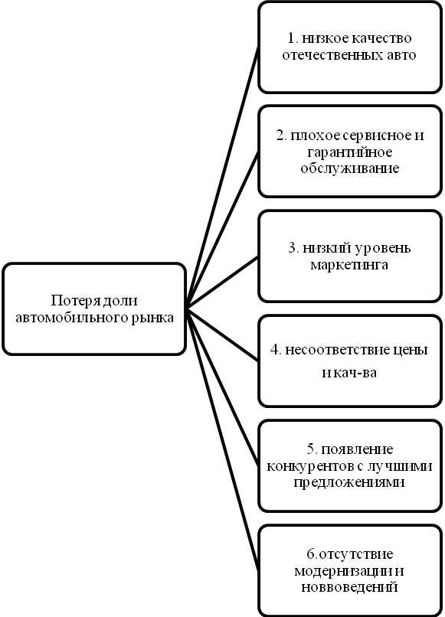

|  |  |  |  |
| --- | --- | --- | --- |
| № | Степень влияния причины на проблему | Степень влияния на устранение причины | сумма |
| 1 | 7 | 5 | 12 |
| 2 | 9 | 3 | **12** |
| 3 | 7 | 5 | 12 |
| 4 | 9 | 5 | **15** |
| 5 | 6 | 9 | 12 |
| 6 | 5 | 8 | **13** |

Итог: В первую очередь необходимо воздействовать на улучшение сервисного и гарантийного обслуживания отечественных автомобилей. Во-вторых необходимо улучшить сочетание цена/качество. В-третьих ускорить процесс введения модернизаций и нововведений. Далее нужно заняться масштабной рекламой русских автомобилей.

1. **Проектная часть**

***1. Обоснование метода выбора решения***

Для разработки управленческого решения в данной работе будем использовать неформально-эвристический метод «мозговой атаки» (brainstorming). Мы выбрали именно этот метод, так как в его основе лежит управление интеллектуальной деятельностью человека. Для человеческого мышления характерна неформальность, способность к обобщению, ориентация в определенной ситуации, а также склонность к рассеиванию и потере информации. Для усиления первых трех свойств и нейтрализации двух последних используется психико - интеллектуальная генерация идей. Метод мозговой атаки предназначен для коллективной генерации идей. В данном случае, участников трое.

***2. Разработка альтернатив***

Методом «мозговой атаки» мы определили следующие возможные альтернативные способы решения проблемы:

А1. Улучшение сервисного и гарантийного обслуживания отечественных автомобилей

А2. Ускорение процесса введения модернизаций и нововведений

А3. Организация масштабной рекламы русских автомобилей

А4. Улучшение сочетания цена/качество

Определим наиболее приемлемую альтернативу.

***3. Оценка альтернатив***

Предварительная оценка альтернатив без учета критериев. Попросим трех экспертов присвоить альтернативам А1-А4 ранги от 1 до 4

|  |  |  |  |  |
| --- | --- | --- | --- | --- |
| **Эксперты** | **Ранги** | | | |
| **1** | **2** | **3** | **4** |
| **1** | А1 | А3 | А2 | А4 |
| **2** | А4 | А1 | А4 | А2 |
| **3** | А1 | А3 | А4 | А2 |

Далее суммируем ранги по каждой альтернативе:

**А1=1+2+1=4**

А2=3+4+4=11

**А3=2+2=4**

А4=1+3+4=8

По этой методологии выбираем решения, набравшие минимальную сумму рангов, то есть альтернативы А1 и А3.

Теперь альтернативы мы будем оценивать с учетом следующих критериев:

К1. Временные затраты

К2. Сложность реализации

К3. Степень риска

К4. Финансовые затраты

На первом этапе экспертам необходимо оценить важность данных критериев по 10-бальной шкале:

**Степень важности критерия**

|  |  |  |  |
| --- | --- | --- | --- |
| **Критерии** | **Баллы** | | |
| **Эксперт 1** | **Эксперт 2** | **Эксперт 3** |
| **К1** | 8 | 8 | 7 |
| **К2** | 7 | 8 | 8 |
| **К3** | 9 | 7 | 7 |
| **К4** | 10 | 10 | 9 |
| **∑** | 34 | 33 | 31 |

**Определение коэффициентов приоритета**

|  |  |  |  |
| --- | --- | --- | --- |
| **Критерии** | **Доли** | | |
| **Эксперт 1** | **Эксперт 2** | **Эксперт 3** |
| **К1** | 0,24 | 0,24 | 0,23 |
| **К2** | 0,2 | 0,24 | 0,26 |
| **К3** | 0,26 | 0,21 | 0,23 |
| **К4** | 0,3 | 0,31 | 0,28 |
| **∑** | 1 | 1 | 1 |

**Находим средний коэффициент приоритета для экспертной группы**

**К1=0,24**

**К2=0,23**

**К3=0,23**

**К4=0,29**

Далее каждый эксперт оценивает каждую альтернативу относительно каждого критерия:

**Вектор приоритета**:

0,23 – 0,23 – 0,24 – 0,29

К2 – К3 – К1 – К4

Так как ни один из критериев сильно не отличается от других, в дальнейшем будем учитывать все критерии.

**Оценки эксперта № 1**

|  |  |  |  |  |
| --- | --- | --- | --- | --- |
|  | А1 | А2 | А3 | А4 |
| К1 - Временные затраты | 6 | 8 | 7 | 10 |
| К2 - Сложность реализации | 6 | 8 | 4 | 9 |
| К3 - Степень риска | 1 | 5 | 1 | 7 |
| К4 - Финансовые затраты | 7 | 8 | 6 | 10 |

**Оценки эксперта № 2**

|  |  |  |  |  |
| --- | --- | --- | --- | --- |
|  | А1 | А2 | А3 | А4 |
| К1 - Временные затраты | 7 | 6 | 5 | 8 |
| К2 - Сложность реализации | 4 | 5 | 5 | 9 |
| К3 - Степень риска | 3 | 6 | 2 | 7 |
| К4 - Финансовые затраты | 7 | 7 | 6 | 10 |

**Оценки эксперта № 3**

|  |  |  |  |  |
| --- | --- | --- | --- | --- |
|  | А1 | А2 | А3 | А4 |
| К1 - Временные затраты | 7 | 6 | 5 | 10 |
| К2 - Сложность реализации | 4 | 7 | 3 | 8 |
| К3 - Степень риска | 4 | 5 | 1 | 6 |
| К4 - Финансовые затраты | 7 | 8 | 6 | 10 |

**Метод гарантированных достоинств и недостатков**

|  |  |  |  |  |  |
| --- | --- | --- | --- | --- | --- |
| **Критерий\Альтернативы** | **Вес критерия** | А1 | А2 | А3 | А4 |
| **К1 – временные затраты** | 0,24 | 6,67  1,60 | 6,67  1,60 | 5,67  1,36 | 9,33  2,24 |
| **К2 – сложность реализации** | 0,23 | 4,67  1,07 | 6,67  1,53 | 4  0,92 | 8,67  1,99 |
| **К3 – степень риска** | 0,23 | 2,67  0,61 | 5,33  1,23 | 1,33  0,31 | 6,67  1,53 |
| **К4 – финансовые затраты** | 0,29 | 7  2,03 | 7,67  2,22 | 6  1,74 | 10  2,90 |
|  | ∑ | 5,32 | 6,58 | 4,33 | 8,67 |

Альтернативы сильно не отличаются друг от друга, следовательно, будем их учитывать все.

**1. По критерию временные затраты**

**2. по критерию сложность реализации:**

**3. По критерию степень риска:**

**4. По критерию финансовые затраты:**

|  |  |  |
| --- | --- | --- |
| **Альтернативы** | **Достоинства** | **Недостатки** |
| А1 | 3 | 9 |
| А2 | 7 | 6 |
| А3 | 2 | 10 |
| А4 | 12 | 0 |

**Оценка степени достоинств**

|  |  |  |  |  |  |  |  |  |  |  |  |  |
| --- | --- | --- | --- | --- | --- | --- | --- | --- | --- | --- | --- | --- |
| Критерий | А1 | А2 | А1 | А3 | А1 | А4 | А2 | А3 | А2 | А4 | А3 | А4 |
| К1 | 0 | 0 | 0,24 | -0,24 | -0,64 | 0,64 | 0,24 | -0,24 | -0,64 | 0,64 | -0,88 | 0,88 |
| К2 | -0,46 | 0,46 | 0,15 | -0,15 | -0,92 | 0,92 | 0,61 | -0,61 | -0,46 | 0,46 | -1,07 | 1,07 |
| К3 | -0,62 | 0,62 | 0,3 | -0,3 | -0,92 | 0,92 | 0,92 | -0,92 | -0,3 | 0,3 | -1,22 | 1,22 |
| К4 | -0,19 | 0,19 | 0,29 | -0,29 | -0,87 | 0,87 | 0,48 | -0,48 | -0,68 | 0,68 | -1,16 | 1,16 |

Достоинства: Недостатки:

А1:0,245 А1: -0,66

А2:0,503 А2: -0,52

А3:0 А3:-0,63

А4: 0,813 А4: 0

|  |  |  |  |
| --- | --- | --- | --- |
| Альтернативы | Достоинства | Недостатки | ∑ |
| А1 | 0,245 | -0,66 | -0,415 |
| А2 | 0,503 | -0,52 | -0,017 |
| А3 | 0 | -0,63 | -0,63 |
| А4 | 0,813 | 0 | 0,813 |

***Вывод:*** Лучшая альтернатива – А4 (Улучшение сочетания цена/качество), худшая – А3(Организация масштабной рекламы русских автомобилей).

## 4.Реализация решения

Мы решили, что будем решать проблему с помощью улучшения сочетания цена/качество. Мы выбрали программно-целевую технологию, которая предполагает достижения плана цели, разбитого на этапы с указанием участников методов и сроков ее достижения. В рамках этой технологии используем сетевые графики и сетевые модели.

**Основные параметры сетевых моделей:**

**неудовлетворительное совершение оптимальное сочетание**

**сочетание цена/качество**

**цена/качество работы**

**tij** – время необходимое для работы

**tрн** – раннее начало (сумма всех предыдущих работ)

**tро**- раннее окончание (tро = tij + tрн)

**tпо**- позднее окончание (tпо = Lкритич. - ∑послед. работ )

**tпн**- позднее начало (tпн = tпо - tij**)**

**R** - время, на которое можно отложить выполнение каждой работы (**R** = tпо - tро = tпн - tрн**)**

**Lкр** – критический путь, который определяет продолжительность всего процесса

1. Неудовлетворительное сочетание цена/качество
   1. Понижение цен
   2. Улучшение качества путём модернизации производства
   3. Замена российских автомобилей китайскими аналогами
2. Достигнут оптимальный уровень сочетания цена/качество

Найдем критический путь

**L1=1-2-5 = 7**

**L2=1-3-5=11 – критический путь**

**L3= 1-4-5=8**

|  |  |  |  |  |  |  |  |  |
| --- | --- | --- | --- | --- | --- | --- | --- | --- |
| Исходное событие, i | Конечное событие, j | Время работы, tij | Время раннего начала, tрн | Время раннего окончания, tро | Время позднего начала, tпн | Время позднего окончания, tпо | Резерв времени, R | Ресурсы  необходимые |
| 1 | 2 | 3 | 0 | 3 | 4 | 7 | 4 | 20 |
| 1 | 3 | 6 | 0 | 6 | 0 | 6 | 0 | 15 |
| 1 | 4 | 5 | 0 | 5 | 3 | 8 | 3 | 30 |
| 2 | 5 | 4 | 3 | 7 | 7 | 11 | 4 | 5 |
| 3 | 5 | 5 | 6 | 11 | 6 | 11 | 0 | 15 |
| 4 | 5 | 3 | 5 | 8 | 8 | 11 | 3 | 20 |

Оптимизация сетевого графика

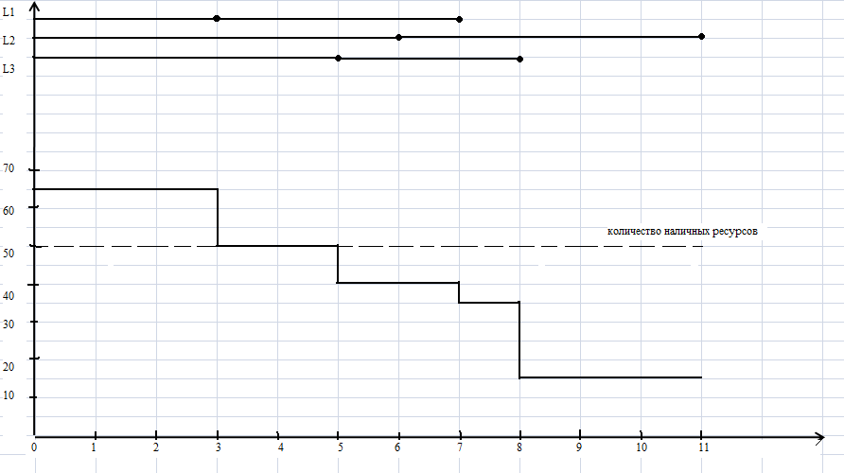

Оптимизация сетевой модели. Всего в наличие 50 ед. ресурса.

|  |  |  |
| --- | --- | --- |
| **№** | **Работа** | **R** |
| 1 | 1-2 | 4 |
| - | 1-3 | 0 |
| 2 | 1-4 | 3 |

Т.к. самый большой резерв у работы 1-2, то именно её мы откладываем на день. Получается новый график, на котором показано, что нам снова не хватает людей. Т.е. нам нужно ещё раз отложить на день какую-нибудь работу. Мы используем весь резерв работы 1-2, но людей по прежнему не хватает. Тогда мы откладываем работу 1-4 на 3 дня и получаем новый график.

|  |  |  |
| --- | --- | --- |
| № | Работа | R |
| 1 | 1-2 | 4 |
| - | 1-3 | 0 |
| - | 1-4 | 0 |

Получаем след. график:

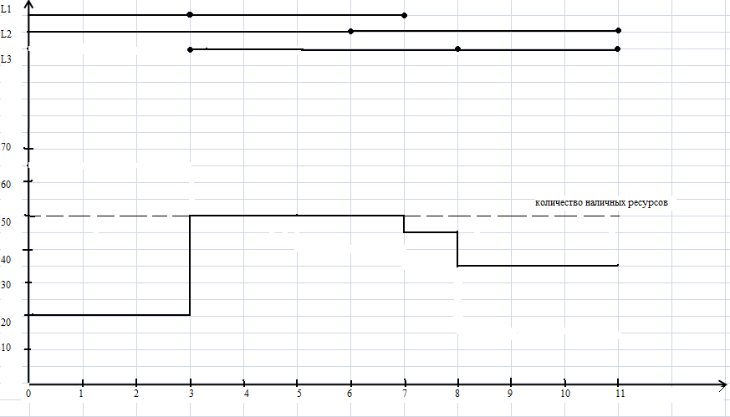

Мы перенесли работу 1-4 с максимальным резервом времени, и теперь график оптимизирован.

**Заключение**

Компания “Инком-Авто” должна была в кратчайшие сроки решать проблему падения спроса на свой основной источник прибыли – отечественные автомобили.

Ведь эта компания всегда была известна своей “народной” направленностью, т.е. основной упор делался на продажу бюджетных автомобилей эконом-класса. Было принято решение о подписании контракта с китайскими авто-производителями Geely и Cherry, продукций которых с успехом предлагает более оптимальное сочетание цена/качество по сравнению с отечественными автомобилями.

Было выбрано оптимальное для компании решение, которое поможет достичь компании поставленной цели, то есть догнать компанию “Автомир” по объёму продаж.

Принятие управленческого решение - это непростой процесс, который требует от руководителя наличия большого количества разноплановых знаний, умений мыслить глобально и, что немаловажно, работать в коллективе и прислушиваться к мнению других людей.

**Список литературы:**

1. Смирнов Э.А. Разработка управленческих решений. М; Юнити, 2001
2. Юкаева В.С. Управленческие решения: Учебное пособие. М., 1999
3. Журнал "Секрет фирмы" № 33 (120) Сентябрь 2005 года, «Китайское склонение»
4. Конспект лекций Орловой Л. В.
5. Официальный сайт сети магазинов «Инком-Авто»: www.incom-auto.ru